**建设项目环境影响报告表**

**项目名称：江川农场供热基础配套设施工程建设项目**

**建设单位：黑龙江省江川农场**

**编制日期：2020年1月**

**黑龙江省晟扬环保工程有限公司**

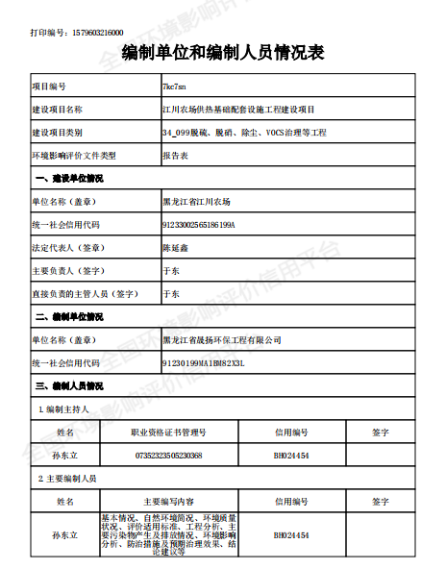

**目 录**

一、建设项目基本情况 1

二、建设项目自然环境社会环境简况 11

三、环境质量状况 13

四、评价适用标准 17

五、建设项目工程分析 19

六、项目主要污染物及预计排放情况 27

七、环境影响分析 28

八、建设项目拟采用的防治措施及预期治理效果 35

九、结论与建议 36

附图1 地理位置图 38

附图2 平面布置图 39

附图3 周边环境图 40

附件1营业执照 41

附件2土地证 42

附件3煤质分析报告 43

附件4建设项目大气环境影响评价自查表 44

附件5发改委备案确认书 45

附件6监测报告 48

**一、建设项目基本情况**

|  |  |  |  |  |  |  |  |  |  |
| --- | --- | --- | --- | --- | --- | --- | --- | --- | --- |
| 项目名称 | 江川农场供热基础配套设施工程建设项目 | | | | | | | | |
| 建设单位 | 黑龙江省江川农场 | | | | | | | | |
| 法人代表 | 陈延鑫 | | | | 联系人 | 于东 | | | |
| 通讯地址 | 黑龙江省佳木斯市桦川县江川农场场部四委A栋01号 | | | | | | | | |
| 联系电话 | 13512634585 | | 传真 | / | | | 邮政编码 | | 154302 |
| 建设地点 | 黑龙江省江川农场供热中心院内 | | | | | | | | |
| 立项审批部门 | 黑龙江省农垦红兴隆管理局发展和改革委员会 | | | | 批准文号 | 红局发改备案[2017]3号  红局发改备案[2018]17号 | | | |
| 建设性质 | 新建 | | | | 行业类别  及代码 | N7722大气污染治理 | | | |
| 占地面积(平方米) | 500 | | | | 绿化面积  (平方米) | / | | | |
| 总投资  (万元) | 460 | 环保投资  (万元) | | | 460 | 环保投资占总投资比例 | | 100% | |
| 评价经费  (万元) | -- | 投产日期 | | | | 2020年3月 | | | |

|  |  |  |  |  |  |  |  |  |  |  |  |  |  |  |  |  |  |  |  |  |  |  |  |  |  |  |  |  |  |  |  |  |  |  |  |  |  |  |  |  |  |  |  |  |  |  |  |  |  |  |  |  |  |  |  |  |  |  |  |  |  |  |  |  |  |  |  |  |  |  |  |  |  |  |  |  |  |  |  |  |  |  |  |  |  |  |  |  |  |  |  |  |  |  |  |  |  |  |  |  |  |  |  |  |  |  |  |  |  |  |  |  |  |  |  |  |  |  |  |  |  |  |  |  |  |  |  |  |  |  |  |  |  |  |  |  |  |  |  |  |  |  |  |  |  |  |  |  |  |  |  |  |  |  |  |  |  |  |  |  |  |  |  |  |  |  |  |  |  |  |  |  |  |  |  |  |  |  |  |  |  |  |  |  |  |  |  |  |  |  |  |  |  |  |  |  |  |  |  |  |  |  |  |  |  |  |  |  |  |  |  |  |  |  |  |  |  |  |  |  |  |  |  |  |  |  |  |  |  |  |  |  |  |  |  |  |  |  |  |  |  |  |  |  |  |  |  |  |  |  |  |  |  |  |  |  |  |  |  |  |  |  |  |  |  |  |  |  |  |  |  |  |  |  |  |  |  |  |  |  |  |  |  |  |  |  |  |  |  |  |  |  |  |  |  |  |  |  |  |  |  |  |  |  |  |  |  |  |  |  |  |  |  |  |  |  |  |  |  |  |  |  |  |  |  |  |  |  |  |  |  |  |  |  |  |  |  |  |  |  |  |  |  |  |  |  |  |  |  |  |  |  |  |  |  |  |  |  |  |  |  |  |  |  |  |  |  |  |  |  |  |  |  |  |  |  |  |  |  |
| --- | --- | --- | --- | --- | --- | --- | --- | --- | --- | --- | --- | --- | --- | --- | --- | --- | --- | --- | --- | --- | --- | --- | --- | --- | --- | --- | --- | --- | --- | --- | --- | --- | --- | --- | --- | --- | --- | --- | --- | --- | --- | --- | --- | --- | --- | --- | --- | --- | --- | --- | --- | --- | --- | --- | --- | --- | --- | --- | --- | --- | --- | --- | --- | --- | --- | --- | --- | --- | --- | --- | --- | --- | --- | --- | --- | --- | --- | --- | --- | --- | --- | --- | --- | --- | --- | --- | --- | --- | --- | --- | --- | --- | --- | --- | --- | --- | --- | --- | --- | --- | --- | --- | --- | --- | --- | --- | --- | --- | --- | --- | --- | --- | --- | --- | --- | --- | --- | --- | --- | --- | --- | --- | --- | --- | --- | --- | --- | --- | --- | --- | --- | --- | --- | --- | --- | --- | --- | --- | --- | --- | --- | --- | --- | --- | --- | --- | --- | --- | --- | --- | --- | --- | --- | --- | --- | --- | --- | --- | --- | --- | --- | --- | --- | --- | --- | --- | --- | --- | --- | --- | --- | --- | --- | --- | --- | --- | --- | --- | --- | --- | --- | --- | --- | --- | --- | --- | --- | --- | --- | --- | --- | --- | --- | --- | --- | --- | --- | --- | --- | --- | --- | --- | --- | --- | --- | --- | --- | --- | --- | --- | --- | --- | --- | --- | --- | --- | --- | --- | --- | --- | --- | --- | --- | --- | --- | --- | --- | --- | --- | --- | --- | --- | --- | --- | --- | --- | --- | --- | --- | --- | --- | --- | --- | --- | --- | --- | --- | --- | --- | --- | --- | --- | --- | --- | --- | --- | --- | --- | --- | --- | --- | --- | --- | --- | --- | --- | --- | --- | --- | --- | --- | --- | --- | --- | --- | --- | --- | --- | --- | --- | --- | --- | --- | --- | --- | --- | --- | --- | --- | --- | --- | --- | --- | --- | --- | --- | --- | --- | --- | --- | --- | --- | --- | --- | --- | --- | --- | --- | --- | --- | --- | --- | --- | --- | --- | --- | --- | --- | --- | --- | --- | --- | --- | --- | --- | --- | --- | --- | --- | --- | --- | --- | --- | --- | --- | --- | --- | --- | --- | --- | --- | --- | --- | --- | --- | --- | --- | --- | --- | --- | --- | --- | --- | --- | --- | --- | --- | --- | --- | --- | --- | --- | --- | --- | --- | --- | --- | --- | --- | --- | --- | --- | --- | --- | --- | --- | --- | --- | --- |
| **工程内容及规模：**  **1.项目由来**  江川农场供热中心院内现有3台锅炉于2010年10月建设运行，并于2016年11月办理了《江川农场建设中心锅炉房项目环境影响现状评估报告》，主要建设内容：总占地面积6499.61m2，一座建筑面积为1523.21m2锅炉房、占地面积1220m2的煤场、占地面积610m2的灰渣场、2台14MW的燃煤锅炉（备用）和1台28MW的燃煤锅炉（在用），锅炉除尘分别采用干式除尘器和湿式除尘器，管网总长度5.6km，供热范围：江川农场场部区域，供热面积32万平方米。  为了降低污染物排放，改善环境空气，提高居民的生活质量，实现机组耐久、耐用、可持续发展的目标，江川农场于2019年4月新建脱硫脱硝设施及附属用房（未运行）。由于企业环保意识薄弱，此次新增环保设施及用房并未办理环评手续，现补办环保手续，江川农场于2019年5月取得排污许可证，证书编号为：91233002565186199A001R。  由于原有再用28MW的燃煤热水锅炉运行时间较长，现将原有2台14MW的备用锅炉改为在用锅炉，将原有1台28MW的在用锅炉改为备用锅炉。根据黑龙江开源检测技术有限公司于2020年1月出具的检测报告可知，颗粒物的排放浓度不满足《锅炉大气污染物排放标准》（GB13271-2014）中表2燃煤锅炉排放限值要求。因此，此次环评要求每台锅炉各新增一台布袋除尘器。  为了科学客观地评价建设项目对周围环境造成的影响，根据《中华人民共和国环境保护法》、《中华人民共和国环境影响评价法》、《建设项目环境影响评价分类管理名录》及中华人民共和国国务院第682号令《建设项目环境保护管理条例》，江川农场供热基础配套设施工程建设项目（以下简称本项目）应进行环境影响评价。按照《建设项目环境影响评价分类管理名录》（2018.4.28），本项目属于三十四、环境治理业，99新增脱硫、脱硝、除尘，应该编制环境影响报告表。根据《环境影响评价技术导则-地下水环境》（HJ610-2016）附录A，本项目属于脱硫、脱硝、除尘等环保工程，地下水环境影响评价项目类别为IV类，因此本项目不对地下水进行环境影响评价。根据《环境影响评价技术导则 土壤环境》（HJ964-2018）可知，本项目属于“其他行业”，为Ⅳ类项目，不需要开展土壤评价。为了从环境保护角度评价本项目的可行性，受黑龙江省江川农场委托，我单位承担了该项目的环境影响评价工作。我单位在现场踏勘和资料收集等基础上，根据环境影响评价技术导则及其他有关文件，编制了该项目的环境影响报告表，报请环保主管部门审查、审批，以其为项目的实施和管理提供参考依据。  **2.项目概况**  （1）建设地点  本项目位于黑龙江省江川农场供热中心院内，东侧隔路80米为居民、西侧隔空地30米为居民、南侧隔路45米为江川农场学校、北侧隔路26米为居民。地理位置见附图1。  （2）建设内容及规模  本项目在黑龙江省江川农场供热中心院内建设，江川农场供热中心总占地面积6499.61m2，本项目占地面积为500m2，建筑面积1487.27m2。本项目新建氧化镁脱硫塔（采用三炉一塔配置）、SNCR脱硝系统（三套）、脱硫脱硝设施用房，增加布袋除尘器（三台），依托现有锅炉房、煤场、灰渣场、60m高烟囱、供热管线等设施。本项目对江川农场场部区域进行供暖，供暖面积不变，供暖面积为32万平方米。本工程建设内容见表1-1。  **表1-1 项目组成一览表**   |  |  |  |  |  | | --- | --- | --- | --- | --- | | 项目 | 项目名称 | | 工程建设内容及规模 | 备注 | | 主体工程 | 锅炉房 | | 设置2台14MW燃煤锅炉（在用）和1台28MW燃煤锅炉（备用），烟囱高度为60米，燃煤量为15000t/a，设置自动监测系统 | 依托原有锅炉房、锅炉及烟囱，新增3台布袋除尘器 | | 脱硫系统 | | 1座脱硫塔（三炉一塔配置），采用氧化镁法脱硫工艺，脱硫效率为80% | 已建 | | 脱硝系统 | | 采用SNCR技术脱硝（尿素脱硝），脱硝效率50% | 已建 | | 除尘系统 | | 2台14MW的燃煤热水锅炉（在用）均采用干式除尘器+布袋除尘器，1台28MW的燃煤热水锅炉（备用）采用湿式除尘器+布袋除尘器，每台锅炉各配备1套除尘器 | 依托原有除尘设施，新增3台布袋除尘器 | | 脱硫脱硝设施用房 | | 1层砖混结构，建筑面积为1487.27m2，储存氧化镁及尿素，氧化镁最大储存量为200t，尿素最大储存量为150t，均为袋装储存，1个60m3的尿素储罐、1个20m3的氧化镁溶解罐 | 已建 | | 灰渣场 | | 占地面积为610m2，防风抑尘网，苫布遮盖，用于储存锅炉灰渣 | 依托 | | 煤场 | | 占地面积1220m2，防风抑尘网，苫布遮盖 | | 辅助工程 | 电气系统 | | 一台安装箱式变压器，容量400KW | 已建 | | 控制系统 | | 将新增设备相关控制接入控制系统中，控制系统主要设备包括GGD控制柜、PLC柜、组态软件等 | | 软化水系统 | | 利用离子交换树脂罐对水进行软化 | 依托 | | 依托工程 | 供水系统 | | 供水由城镇管网集中提供。无新增工作人员，故无新增生活污水，生产用水主要是脱硝、脱硫系统补充水 | | 排水系统 | | 无新增工作人员，无新增生活污水，脱硫废水混凝沉淀处理后循环使用，不外排 | | 供电系统 | | 项目用电依托现有工程，由市政电网供给 | | 环保工程 | 锅炉  废气 | 本项目锅炉烟气采用SNCR技术脱硝（脱硝效率50%）、干式除尘器+布袋除尘器（除尘效率99.9%）、氧化镁法脱硫（脱硫效率80%）后经60m高烟囱排放 | | 已建 | | 废水 | 脱硫废水混凝沉淀处理后循环使用，不外排 | | 已建 | | 生活污水排入市镇管网，经农场污水处理厂处理后排入松花江。锅炉排水用于冲渣，不外排 | | 依托 | | 固体  废物 | 除尘器收集粉尘统一收集后暂存于灰场，定期外售综合利用；脱硫副产物定期收集后外售，综合利用，厂区内不储存 | | 已建 | | 生活垃圾设置垃圾收集装置2个，由环卫部门统一处理；炉渣统一收集后暂存于灰场，定期外售综合利用；废离子交换树脂收集后定期交由有资质部门统一处理，厂区内不储存 | | 依托 | | 噪声 | 采用低噪声设备、厂房隔声、基础减振、厂区绿化等 | | 已建 |   **3.主要原辅材料**  本项目原辅材料用量见表1-2。  **表1-2 原辅材料消耗量**   |  |  |  |  |  | | --- | --- | --- | --- | --- | | **序号** | **项目** | **单位** | **用量** | **备注** | | 1 | 氧化镁 | t/a | 200 | 外购 | | 2 | 尿素 | t/a | 150 | 外购 | | 3 | 煤 | t/a | 15000 | 外购 |   **4.主要设备**  本项目主要设备见表1-3。  **表1-3主要设备一览表**   |  |  |  |  |  | | --- | --- | --- | --- | --- | | 序号 | 项目名称 | 规格型号 | 单位 | 数量 | | 一 | 除尘系统 |  |  |  | | 1 | 布袋除尘器 | LCM-20 | 台 | 3 | | 2 | 手动插板阀 | 240*240 | 个 | 4 | | 3 | 星型卸料器 | 240*240 | 台 | 4 | | 4 | 振动电机 | 0.37kw | 台 | 4 | | 5 | 冷风阀 | φ300 | 台 | 1 | | 6 | 减压阀 | - | 个 | 1 | | 7 | 气动三联件 | AC5000-10 | 个 | 1 | | 8 | 差压变送器 | 0-5000Pa | 台 | 1 | | 9 | 温度传感器 | PT100 | 台 | 2 | | 10 | 球阀 | 6分 | 个 | 8 | | 11 | 球阀 | 2吋 | 个 | 5 | | 12 | 蝶阀 | 2.5吋 | 个 | 6 | | 13 | 止回阀 | 2吋 | 个 | 2 | | 14 | 法兰、管件、螺栓 | 各种规格 | 批 | 1 | | 15 | 螺杆空压机 | FD30A22kw | 台 | 1 | | 16 | 储气罐 | 2m3 | 台 | 1 | | 17 | 压缩空气管路 | 2.5吋 | m | 60 | | 18 | 刮板机 | FU270×8000 | 台 | 1 | | 19 | 除尘器烟道 | 2000×1000 | ㎡ | 68.59 | | 20 | 除尘器烟道 | 1500×1500 | ㎡ | 12.54 | | 21 | 除尘器烟道 | Φ1200 | ㎡ | 21.22 | | 22 | 脉冲控制柜 | PLC脉冲控制（含卸灰） | 台 | 1 | | 23 | 传感器屏蔽电缆 | RVVP 2×0.5（PLC柜引出） | 米 | 50 | | 24 | 脉冲阀控制电缆 | KVV 12×0.75（PLC柜引出） | 米 | 100 | | 25 | 振打电机电缆 | VV 4×2.5（小于4kw）（PLC柜引出） | 米 | 50 | | 26 | 星型卸料器电缆 | VV 4×2.5（小于4kw）（PLC柜引出） | 米 | 50 | | 27 | 螺杆空压机电缆 | VV 3×16+1×10（小于30kw）单独供电 | 米 | 40 | | 28 | 刮板机电缆 | VV3×2.5+1×1.5 | 米 | 50 | | 29 | 引风机 | - | 台 | 3 | | 30 | 鼓风机 | - | 台 | 3 | | 二 | 脱硫系统 |  |  |  | | 1 | 氧化镁脱硫塔 | Q=65000m3/h 效率90% Φ3400×H21000 | 座 | 1 | | 2 | 塔内旋流板 | δ=3mm，一层，316L | 台 | 1 | | 3 | 塔内喷淋装置喷嘴 | 四层，涡流，碳化硅 | 个 | 48 | | 4 | 塔内喷淋装置喷淋管 | 材质316L | 套 | 4 | | 5 | 塔内装置支架 | 材质碳钢防腐 | 套 | 1 | | 6 | 扰流泵 | Q=80m3/h，H=28m | 台 | 1 | | 7 | 除雾器 | 两层除雾器+三层反冲洗 | 台 | 1 | | 8 | 循环水泵 | Q=15080m3/h，H=28m/20m/32m/34m | 台 | 1 | | 9 | 水泵 | - | 台 | 1 | | 三 | 脱硝系统 | - |  |  | | 1 | SNCR脱硝系统 | - | 套 | 3 | | 2 | 储罐 | - | 台 | 1 | | 3 | 水泵 | - | 台 | 2 | | 4 | 循环水泵 | - | 台 | 2 |   **5.公用工程**  （1）给水  本项目供水水源依托现有工程，不新建。本项目不新增员工，不增加员工生活用水，生产用水主要为脱硫系统补水和脱硝系统补水。  脱硝系统补水量为6t/d，脱硫系统需水量为8t/d（其中新鲜补水量为6t/d，循环水量为2t/d），脱硫系统用水量为1082t/a，脱硝系统用水量为1080t/a，因此项目总用水量为2162t/a。  （2）排水  本项目不新增员工，故不增加员工生活污水；生产废水主要是脱硫废水。脱硫水消耗量按脱硫系统补水量的25%，消耗量为2t/d，360t/a。脱硫废水经混凝沉淀处理后循环使用，不外排。脱硫水循环水量为6t/d，1080t/a。见水量平衡图1-1。    **图1-1 水平衡图 单位：t/d**  （3）供电  本项目供电由当地供电管网供给。  （4）劳动定员及工作制度  本项目不新增工作人员。锅炉年运行时间每年10月15日至第二年4月15日，年运行4320小时。  **6.产业政策符合性分析**  本项目为大气污染治理项目，属于《产业结构调整指导目录（2019年本）》（2020年1月1日实施）中“鼓励类”项目，中“二十二、城镇基础设施，10城镇集中供热建设和改造工程”项目，符合国家产业政策要求。  **7.选址合理性分析**  本项目位于黑龙江省江川农场供热中心院内，本项目在黑龙江省江川农场供热中心院内建设，不新增占地。东侧隔路80米为居民、西侧隔空地30米为居民、南侧隔路45米为江川农场学校、北侧隔路26米为居民。评价范围内无自然保护区，无名胜古迹和保护历史文物，项目选址合理。  **8.“三线一单”符合性**  （1）生态保护红线  本项目属于大气污染治理项目，位于黑龙江省江川农场供热中心院内，本项目在黑龙江省江川农场供热中心院内建设，不新增占地，用地性质属于公共设施用地，不占用生态保护红线。本项目锅炉为14MW的燃煤锅炉，锅炉烟气通过脱硫脱硝除尘等措施处理后达标排放，对环境空气影响较小，符合《黑龙江省打赢蓝天保卫战三年行动计划》中的相关规定。  （2）环境质量底线  根据本次环评现状统计结果可知，项目周边环境质量较好，项目运营期所产生的废气均得到有效处理，因此本项目的建设不会突破环境质量底线。  （3）资源利用上限  本项目属于大气污染治理项目，供水水源由当地供水管网提供，供电电源为当地供电电网，本项目不新增锅炉，不新增燃料量，本项目资源利用量较小，不会超出区域资源利用上限。  （4）环境准入负面清单  目前项目所在区域尚未正式发布环境准入负面清单，根据查阅《市场准入负面清单草案》（2019版），本项目不在负面清单内，符合国家产业政策。  **9.环保投资**  本项目总投资460万元，其中环保投资460万元，占总投资的100%，明细见表1-4。  **表1-4 环保投资一览表**   |  |  |  |  | | --- | --- | --- | --- | | 序号 | 处理项目 | 处理措施 | 投资（万元） | | 1 | 大气污染 | 布袋除尘器（3台）+一座氧化镁脱硫塔（三炉一塔配置）+SNCR脱硝设施（三套） | 440 | | 2 | 大气监测 | 在线监测系统 | 15 | | 3 | 环保设备运行维护费用 | | 5 | |  | 合计 | | 460 |   **与本项目有关的原有污染情况及主要环境问题**  本项目位于黑龙江省江川农场供热中心院内，占地面积4178m2，东侧隔路80米为居民、西侧隔空地30米为居民、南侧隔路45米为江川农场学校、北侧隔路26米为居民。供热中心院内建有一个锅炉房（2台14MW（备用）和1台28MW（在用）的燃煤锅炉，2台14MW的锅炉除尘采用干式除尘器，除尘效率为85%，28MW的锅炉除尘采用湿式除尘器，除尘效率为87%）、一座煤场、一座灰渣场、一根60m烟囱。燃煤量为15000t/a。  原有工程污染情况：   1. 废气   ①锅炉烟气  根据江川农场2016年11月办理的《黑龙江省江川农场建设中心锅炉房项目环境影响现状评估报告》中的监测数据可知。颗粒物的排放量为56.06t/a，SO2的排放量为72t/a，氮氧化物排放量为44.1t/a。颗粒物排放浓度为363.19mg/m3、SO2排放浓度为466.45mg/m3、NOx排放浓度为285.7mg/m3。不满足《锅炉大气污染物排放标准》（GB13271-2014）中表2标准要求（颗粒物50mg/m3、SO2 300mg/m3、NOx300mg/m3）。  由于本项目将原有2台14MW的备用锅炉改为在用锅炉，将原有1台28MW的在用锅炉改为备用锅炉。因此江川农场委托黑龙江开源检测技术有限公司对现运行的2台14MW的在用燃煤锅炉进行监测，根据检测报告可知：1#14MW的燃煤锅炉的NOx、SO2、颗粒物的最大排放浓度分别为277mg/m3、最大排放浓度为339mg/m3、最大排放浓度为104mg/m3；2#14MW的燃煤锅炉的NOx、SO2、颗粒物的最大排放浓度分别为246mg/m3、最大排放浓度为331mg/m3、最大排放浓度为82.6mg/m3。根据以上监测结果可知，SO2、颗粒物排放浓度均不满足《锅炉大气污染物排放标准》（GB13271-2014）中表2燃煤锅炉排放限值要求。本项目锅炉排放的大气污染物对周围环境空气有一定的影响。  ②工业粉尘  项目委托黑龙江开源检测技术有限公司于2019年12月31日~1月1日对项目所在区域的TSP进行监测，TSP：连续监测7天，24小时平均值。在下风向敏感点布设1个检测点位，监测点位见图3-1。    **图3-1 大气监测点位图**  **表3-1 其他污染物监测结果**   |  |  |  |  |  |  |  | | --- | --- | --- | --- | --- | --- | --- | | 名称 | 污染物 | 评价标准（mg/m3） | 浓度范围（mg/m3） | 最大占标率% | 超标率% | 达标情况 | | | | 本项目位置 | TSP | 1.0 | 0.153~0.2 | 0.20 | 0 | 达标 | | 下风向敏感点 | 0.156~0.193 | 0.19 | 0 | 达标 | | 备注：L表示未检出 | | | | | | |   由上表可以看出，本项目无组织粉尘执行《大气污染物综合排放标准》（GB16297-1996）中的无组织排放限值。本项目排放的粉尘对周围环境空气有一定的影响。  2、废水  本项目供水由城镇管网集中提供。项目生产无需用水，用水全部为生活用水。员工人数为39人，年工作天数为195天，工作为三班制。其中供热天数为195天。生活用水按用水量为20L/d·人计算，生活用水量152.1t/a。生活污水按用水量80%计算，污水总量为121.68t/a。生活污水排入城镇管网，经农场污水处理厂处理后排入松花江，根据《工业污染源产排污系数手册》（2010年修订）中，4430工业锅炉（热力生产和供应）产排污系数表-工业废水量和化学需氧量，工业废水产污系数为0.356t/t原料可知，则本项目锅炉定期排水量为5340t/a，锅炉排污水用于厂区冲渣降尘，不外排。  3、噪声  企业现有噪声主要为皮带输送机、斗式提升机、锅炉房风机等设备运行时产生的设备噪声。其噪声值在65-75dB(A)之间，通过选用低噪声设备，建筑物隔声、绿化带吸声后，经检测，其厂界外1米处昼间噪声值为46.2dB(A)-56.3dB(A)、夜间噪声值为40.6dB(A)-43.1dB(A)，满足《工业企业厂界环境噪声排放标准》（GB12348-2008）中2类标准要求，未对周围环境产生明显影响。   1. 固体废物   项目员工39人，年工作天数为195天，每人每天产生生活垃圾为0.5kg，生活垃圾产生量为3.8t/a，集中收集后，交由市政部门统一处理。煤渣集中收集后外卖。非离子交换树脂交由有资质部门处理，不在厂区内暂存。对外环境影响较小。   1. 排污许可证总量   根据江川农场2019年5月取得排污许可证（91233002565186199A001R）可知。本项目许可排放量为颗粒物：9.832t/a；SO2：39.329t/a；NOx：46.161t/a。  **存在的主要环境问题：**  根据黑龙江开源检测技术有限公司于2020年1月出具的检测报告的监测结果可知，SO2、颗粒物排放浓度均不满足《锅炉大气污染物排放标准》（GB13271-2014）中表2燃煤锅炉排放限值要求。因此，本报告要求新增三台布袋除尘器，并运行已建设完成的脱硫脱硝设施。 |

**二、建设项目自然环境社会环境简况**

|  |
| --- |
| **自然环境简况（地形、地貌、地质、气候、气象、水文、植被、生物多样性等）**  **1、地理位置**  黑龙江垦区江川农场位于黑龙江省佳木斯市桦川县境内，桦川县位于黑龙江省东北部，松花江下游南岸，三江平原西端。南枕完达山，北靠松花江，地理位置较为优越。地理座标东经130°34′至131°16′，北纬46°31′至47°14′。南北相距75公里，东西相距96公里。东邻富锦县，西连佳木斯市，南与桦南、集贤两县接壤，北与汤原、萝北、绥滨三县隔江相望。素以“天然福地，鱼米之乡”而著称。  **2、地形地貌**  桦川县地形呈西南高，东北低之势，地势由西南向东北方向倾斜，西南为完达山余脉北麓所构成的低山丘陵，中部为广阔的冲积平原及冲积湖积低平原，歪顶子山、堆峰山、马虎力山、宝宝山等残丘耸立其间，一般海拔高度在250米至500米之间以歪顶子山为最高海拔高度为547米，另外，沼泽湿地等星罗棋布，构成了本县独特的地貌景观。南部属剥蚀堆积地貌，海拔高程在100至250米之间，相对高差130米左右。北部为侵蚀堆积地貌，海拔高程在75至100米之间，地形平坦，有零星沙岗，沙垅分布。低平原堆积地貌主要分布于东部松花江右岸湿地，地势低洼，属堆积地貌，海拔高程在65米至70米之间。  项目区地势为西高东低，地面坡度在1/10000左右，坡度较缓，地势平坦，大部分地势海拔高程在70–76米之间，项目区位于农场的东南部，地势平坦。  **3、气候特征**  项目区多年平均降水量为506.8毫米，5–8月多年降水量平均值为386.4毫米，占全年降水量的67.8%，降水高峰多出现在7月下旬至8月下旬，多年平均蒸发量为697毫米，干旱指数为1.25，（在1.0–1.5之间）。全年气候属于半湿润气候，4–6月份干旱指数为1.78，7–9月份为0.87，由干旱指数可知：春天时偏干旱，到夏秋季节雨水较多。年平均气温为2.4℃，极端最高气温为38.7℃，最低气温为-40℃，年内以7月为最热，月平均气温可达20℃以上，1月份为最低，月平均气温达到-20℃以下。土的冻层深度为2.0米左右。年日照时数为2605小时，生育期5–9月份日照时数为1218小时。无霜期为123天左右，初霜期一般出现在9月24日–10月11日，终霜期一般在5月10日–5月19日。日照较充足，全年大于10℃的有效积温为21.40℃，适于一年一季的农作物生长。  **4、水文地质**  桦川县地处松花江下游，境内主要河流均自西而东平等排列，均自南而北穿越本县直接流入松花江，主要河流有铃当麦河及其支流音达木河、太平沟、丰收沟、安邦河及其支流柳树河及幸福排干退水渠4条，桦川县以上控制面积53万余平方公里，县境内江段长102公里，江面宽阔，弯曲系数为1.15，最枯水位流量125立方米∕秒，实测历史最大洪峰量为18400立方米/秒。 |

**三、环境质量状况**

|  |  |  |  |  |  |  |  |  |  |  |  |  |  |  |  |  |  |  |  |  |  |  |  |  |  |  |  |  |  |  |  |  |  |  |  |  |  |  |  |  |  |  |  |  |  |  |  |  |  |  |  |  |  |  |  |  |  |  |  |  |
| --- | --- | --- | --- | --- | --- | --- | --- | --- | --- | --- | --- | --- | --- | --- | --- | --- | --- | --- | --- | --- | --- | --- | --- | --- | --- | --- | --- | --- | --- | --- | --- | --- | --- | --- | --- | --- | --- | --- | --- | --- | --- | --- | --- | --- | --- | --- | --- | --- | --- | --- | --- | --- | --- | --- | --- | --- | --- | --- | --- | --- |
| **建设项目所在地区域质量现状及主要环境问题（环境空气、地面水、地下水、声环境、生态环境等）**  **1、环境空气质量现状**  （1）基本污染物  项目所在地属环境空气质量功能区划中的二类区。本报告引用《2018年佳木斯市环境质量简报》中的数据。2018年，佳木斯市区环境空气质量指数AQI达到和好于二级的优良天数为337天，达标比例为93.4%；污染天数为24天，其中轻度污染为20天，中度污染为1天，重度污染为1天，严重污染为2天；全年有4天无效天。通过AQI指数可以确定，佳木斯市环境空气中，首要污染物主要为细颗粒物（PM2.5）。  佳木斯市2018年SO2、NO2、PM10、PM2.5年均浓度分别为8ug/m3、22ug/m3、47ug/m3、29ug/m3；CO 24小时平均第95百分位数为1.1mg/m3，O3日最大8小时平均第90百分位数为121ug/m3；各污染物平均浓度均优于《环境空气质量标准》（GB3095-2012）中二级标准限值。项目所在区域为环境空气达标区域。  **2、地表水环境质量现状**  项目所在区域地表水体是松花江中和村监测断面和福合村监测断面之间，监测断面规划水体类别为Ⅲ类水体，根据佳木斯市生态环境局发布的《佳木斯市环境质量简报》（2018年），松花江佳木斯段干流水质达到Ⅲ类，区域水质能够满足Ⅲ类水域标准要求，水质状况良好。  **3、声环境质量现状**  （1）监测点布设  本次评价在厂界外1m处布设四个监测点，在北侧敏感点、东侧敏感点、西南侧敏感点及南侧敏感点各布设一个监测点，共布设八个监测点。详见图3-1。  1579141205(1)  **图3-1 声环境质量监测点位**  （2）监测方法  环境噪声按照《声环境质量标准》（GB3096-2008）中的有关规定执行。  （3）监测单位及时间  由黑龙江开源检测技术有限公司于2019年12月31日~2020年1月1日，连续监测两天，每天昼夜各测一次。  （4）监测结果  环境噪声监测结果见表3-1。  **表3-1 项目所在地声环境现状监测结果 单位：dB(A)**   |  |  |  |  |  |  |  | | --- | --- | --- | --- | --- | --- | --- | | 位置 | 12月31日 | | 1月1日 | | 达标  情况 | 标准值 | | 昼间 | 夜间 | 昼间 | 夜间 | | 1#厂界东侧 | 56 | 44 | 56 | 43 | 达标 | 昼间≤60  夜间≤50 | | 2#厂界南侧 | 56 | 44 | 54 | 45 | 达标 | | 3#厂界西侧 | 54 | 45 | 53 | 44 | 达标 | | 4#厂界北侧 | 55 | 45 | 55 | 44 | 达标 | | 5#北侧敏感点 | 53 | 45 | 54 | 44 | 达标 | | 6#东侧敏感点 | 52 | 41 | 53 | 42 | 达标 | | 7#南侧敏感点 | 57 | 43 | 56 | 43 | 达标 | | 8#西南侧敏感点 | 58 | 45 | 57 | 44 | 达标 |   由上表可以看出，项目厂界监测点及敏感点噪声值均满足《声环境质量标准》（GB3096-2008）中2类标准限值要求，项目所在区域声环境质量良好。 |

|  |  |  |  |  |  |  |  |  |  |  |  |  |  |  |  |  |  |  |  |  |  |  |  |  |  |  |  |  |  |  |  |  |  |  |  |  |  |  |  |  |  |  |  |  |  |  |  |  |  |  |  |  |  |  |  |  |  |  |  |  |  |  |  |  |  |  |  |  |  |  |  |  |  |  |  |  |  |  |  |  |  |  |  |  |  |  |  |  |  |  |  |  |  |  |  |  |  |  |  |  |  |  |  |  |  |  |  |  |  |  |  |  |  |  |  |  |
| --- | --- | --- | --- | --- | --- | --- | --- | --- | --- | --- | --- | --- | --- | --- | --- | --- | --- | --- | --- | --- | --- | --- | --- | --- | --- | --- | --- | --- | --- | --- | --- | --- | --- | --- | --- | --- | --- | --- | --- | --- | --- | --- | --- | --- | --- | --- | --- | --- | --- | --- | --- | --- | --- | --- | --- | --- | --- | --- | --- | --- | --- | --- | --- | --- | --- | --- | --- | --- | --- | --- | --- | --- | --- | --- | --- | --- | --- | --- | --- | --- | --- | --- | --- | --- | --- | --- | --- | --- | --- | --- | --- | --- | --- | --- | --- | --- | --- | --- | --- | --- | --- | --- | --- | --- | --- | --- | --- | --- | --- | --- | --- | --- | --- | --- | --- | --- |
| **主要环境保护目标（列出名单及保护级别）**  根据对当地现状调查，评价区内无需重点保护的人文景观、文物保护单位，无濒危保护动植物。  本项目在黑龙江省江川农场供热中心院内建设，东侧隔路为居民、西侧为空地、南侧隔路为江川农场学校、北侧隔路为居民。环境保护目标详见表3-2。  **表3-2 环境空气保护目标概况**   |  |  |  |  |  |  |  |  | | --- | --- | --- | --- | --- | --- | --- | --- | | 环境  要素 | 坐标/m | | 保护对象 | 保护  内容 | 环境功能区 | 相对厂址方位 | 相对厂界距离（m ） | | X | Y | | 环境  空气 | 80 | 0 | 东侧居民 | 居民 | 二类 | E | 80 | | 0 | 26 | 北侧居民 | 居民 | N | 26 | | -30 | 0 | 西侧居民 | 居民 | W | 30 | | 0 | -45 | 江川农场学校 | 学校 | S | 45 | | -127 | -42 | 兴川花园城 | 居民 | SSW | 149 | | -139 | -241 | 滨江小区 | 居民 | SSW | 282 | | 108 | -285 | 养路连 | 居民 | SSE | 300 | | 0 | -325 | 江川幼儿园 | 学校 | S | 325 | | 0 | 443 | 马库力村 | 居民 | N | 443 | | -576 | 360 | 阳光老年公寓 | 居民 | NNW | 723 | | 0 | -2055 | 江川17队 | 居民 | S | 2055 | | 1563 | 1594 | 江川18队 | 居民 | NNE | 2581 | | 声环境 | 80 | 0 | 东侧居民 | 居民 | 2类 | E | 80 | | 0 | 26 | 北侧居民 | 居民 | N | 26 | | -30 | 0 | 西侧居民 | 居民 | W | 30 | | 0 | -45 | 江川农场学校 | 学校 | S | 45 | | -127 | -42 | 兴川花园城 | 居民 | SSW | 149 |       **图3-2 保护目标分布图**  **1574669913(1)** |

# 四、评价适用标准

|  |  |  |  |  |  |  |  |  |  |  |  |  |  |  |  |  |  |  |  |  |  |  |  |  |  |  |  |  |  |  |  |  |  |  |  |  |  |  |  |  |  |  |  |  |  |  |  |  |  |  |  |  |  |  |  |  |  |  |  |  |  |  |  |
| --- | --- | --- | --- | --- | --- | --- | --- | --- | --- | --- | --- | --- | --- | --- | --- | --- | --- | --- | --- | --- | --- | --- | --- | --- | --- | --- | --- | --- | --- | --- | --- | --- | --- | --- | --- | --- | --- | --- | --- | --- | --- | --- | --- | --- | --- | --- | --- | --- | --- | --- | --- | --- | --- | --- | --- | --- | --- | --- | --- | --- | --- | --- | --- |
| 环境质量标准 | **1、环境空气**  本项目所在地环境空气质量执行《环境空气质量标准》（GB3095−2012）二级标准的浓度限值，标准值见表4-1。  **表4-1环境空气质量标准限值 单位：µg/m3**   |  |  |  |  | | --- | --- | --- | --- | | 污染物名称 | 取值时间 | 浓度限值(mg/Nm3) | 标准来源 | | SO2 | 年平均 | 0.06 | 《环境空气质量标准》  (GB3095-2012)  二级标准 | | 24小时平均 | 0.15 | | 1小时平均 | 0.50 | | NO2 | 年平均 | 0.04 | | 24小时平均 | 0.08 | | 1小时平均 | 0.20 | | CO | 24小时平均 | 4 | | 1小时平均 | 10 | | 臭氧 | 日最大8小时平均 | 0.16 | | 1小时平均 | 0.20 | | 颗粒物（粒径小于等于10µm） | 年平均 | 0.07 | | 24小时平均 | 0.15 | | 颗粒物（粒径小于等于2.5µm） | 年平均 | 0.035 | | 24小时平均 | 0.075 | | TSP | 24小时平均 | 0.3 |   **2、声环境**  本项目位于2类声环境功能区，区域执行《声环境质量标准》(GB3096-2008)中的2类标准，标准值见表4-2。  **表4-2声环境质量标准 单位：dB(A)**   |  |  |  | | --- | --- | --- | | 类别 | 标准值 | | | 昼间 | 夜间 | | 2类 | 60 | 50 |   **3、地表水**  本项目地表水体为松花江，松花江中和村监测断面和福合村监测断面之间为Ⅲ类水体，执行《地表水环境质量标准》（GB3838-2002）Ⅲ级标准，标准值见表4-3。  **表4-3 地表水环境质量标准 单位：mg/L（pH除外）**   |  |  |  |  |  |  | | --- | --- | --- | --- | --- | --- | | 污染物名称 | pH | DO | CODCr | BOD5 | 氨氮 | | Ⅲ | 6~9 | 5 | 20 | 4 | 1.0 | |
| 污染物排放标准 | **1、大气**  本项目锅炉废气排放执行《锅炉大气污染物排放标准》（GB13271-2014）表2标准，见表4-5。  **表4-5锅炉大气污染物排放标准 单位：mg/m3**   |  |  |  |  |  |  | | --- | --- | --- | --- | --- | --- | | 污染物项目 | 颗粒物 | SO2 | NOX | 汞及其化合物 | 林格曼黑度 | | 限值 | 50 | 300 | 300 | 0.05 | ≤1 |   **2、噪声**  本项目厂界噪声执行《工业企业厂界环境噪声排放标准》（GB12348−2008）2类标准，标准值见表4-6。  **表4-6 工业企业厂界环境噪声排放标准 单位：dB(A)**   |  |  |  | | --- | --- | --- | | 类别 | 标准值 | | | 昼间 | 夜间 | | 2类 | 60 | 50 |   **3、固体废物**  一般固体废物执行《一般工业固体废物贮存、处置场污染控制标准》（GB18599-2001）和《关于发布<一般工业固体废物贮存、处置场污染控制标准>（GB18599-2001）等3项国家污染物控制标准修改单的公告》的相关规定。  危险废物执行《危险废物贮存污染控制标准》（GB 18597-2001）及《关于发布<一般工业固体废物贮存、处置场污染控制标准>（GB18599-2001）等3项国家污染物控制标准修改单的公告》修改单、《危险废物收集、贮存、运输技术规范》（HJ2025-2012）。 |
| 总量控制指标 | 核算本项目污染物排放总量情况见表4-7。  **表4-7 建设项目污染物排放总量“三本账”**   |  |  |  |  |  |  | | --- | --- | --- | --- | --- | --- | | 污染物 | 现有工程许可排放量（t/a） | 现有工程排放量（t/a） | 以新带老削减量（t/a） | 预测排放总量（t/a） | 排放增减量（t/a） | | 颗粒物 | 9.832 | 9.832 | 8.375 | 1.457 | -8.375 | | SO2 | 39.329 | 39.329 | 29.455 | 9.874 | -29.455 | | NOx | 46.161 | 46.161 | 38.091 | 11.070 | -38.091 | |

五、建设项目工程分析

|  |  |  |  |  |  |  |  |  |  |  |  |  |  |  |  |  |  |  |  |  |  |  |  |  |  |  |  |  |  |  |  |  |  |  |  |  |  |  |  |  |  |  |  |  |  |  |  |  |  |  |  |  |  |  |  |  |  |  |  |  |  |  |  |  |  |  |  |  |  |  |  |  |  |  |  |  |  |  |  |  |  |  |  |  |  |  |  |  |  |  |  |  |  |  |  |  |  |
| --- | --- | --- | --- | --- | --- | --- | --- | --- | --- | --- | --- | --- | --- | --- | --- | --- | --- | --- | --- | --- | --- | --- | --- | --- | --- | --- | --- | --- | --- | --- | --- | --- | --- | --- | --- | --- | --- | --- | --- | --- | --- | --- | --- | --- | --- | --- | --- | --- | --- | --- | --- | --- | --- | --- | --- | --- | --- | --- | --- | --- | --- | --- | --- | --- | --- | --- | --- | --- | --- | --- | --- | --- | --- | --- | --- | --- | --- | --- | --- | --- | --- | --- | --- | --- | --- | --- | --- | --- | --- | --- | --- | --- | --- | --- | --- | --- | --- |
| **工艺流程简述**  **一、施工期工艺流程简述：**  本项目施工期已经结束，施工期环境影响随着施工期结束而结束。本次环评不再进行施工期评价。  **二、运营期工艺流程简述（图示）**    **图5-1 运营期工艺流程图**  **工艺流程图说明：**  本项目锅炉烟气通过SNCR法脱硝后再通过各自的干式除尘器和布袋除尘器进行除尘，最后通过氧化镁脱硫塔（3台锅炉共用1座脱硫塔）进行脱硫后由同一根60m高的烟囱排放。除尘效率为99.9%，SNCR脱硝效率为50%，氧化镁脱硫塔脱硫效率为80%。  （1）脱硝  本工程使用SNCR脱硝技术，采用尿素作为还原剂。尿素为无毒、无挥发性的固体，运输贮存安全；且尿素溶液的液滴能在膛内穿透的更远；除此之外，尿素溶液可与烟气充分混合，有效地脱除NOx。  首先，将尿素溶解，制备成浓度为50%溶液，经输送泵输送至尿素储罐。储罐中的尿素溶液经计量稀释模块，稀释成浓度为10%溶液，之后被输送至缓冲罐。缓冲罐中的溶液经计量分配模块分配至各个喷枪，喷入炉膛特定窗口（850℃—1050℃）与烟气充分混合，将烟气中的NOx还原为氮气分子和水蒸气，最终达到脱除NOx的目的。工艺流程示意图见图5-2。  图片1  **图5-2 SNCR脱硝系统工艺流程示意图**  以尿素为还原剂其主要化学反应式为：  2CO(NH2)2+4NO+O2—4N2+2CO2+4H2O  （2）除尘  布袋除尘器主要由上箱、中箱、灰斗、支架、检修平台和楼梯、喷吹装置、空气管路系统等部分组成。  在锅炉引风机负压的作用下，燃煤燃烧产生的含尘烟气经烟道进入除尘器，在进风空间的作用下，大部分较粗颗粒粉尘在自身重力的作用下，降至灰斗中，另一部分粉尘则吸附在滤袋外表面上，洁净空气穿过滤袋经烟道、风机系统设备排入大气。随着过滤工况的不断进行，积附在滤袋外表面上的粉尘不断增加，当过滤阻力达到一定的压力值时，储气罐内的压缩空气通过脉冲阀对滤袋进行反吹，使滤袋上的集灰层浮动、疏松、膨胀达到流态化，最后被清离滤袋表面，落入灰斗内。如此反复进行，连续净化气体。除尘器灰斗内的粉尘通过插板阀、卸料器进入输灰系统。  （3）脱硫  本工程使用烟气脱硫工艺为氧化镁湿法烟气脱硫工艺，氧化镁脱硫系统主要由脱硫剂制备系统、工艺水系统、脱硫吸收系统、泥渣处理系统组成。  烟气经由塔底切向进入脱硫塔，与向下喷淋的氢氧化镁浆液，以逆流方式进行气液接触。塔内设置三层Mg(OH)2溶液喷淋。在脱硫塔出口处装有两级除雾器，用来除去烟气在洗涤过程中携带的水雾。系统设置两级反冲洗装置，对除雾器进行冲洗，避免其堵塞。  氧化镁烟气脱硫基本原理利用MgO的浆液吸收烟气中的SO2，生产含水亚硫酸镁和含水硫酸镁，化学原理如下：  MgO＋H2O=Mg(OH)2  Mg(OH)2＋SO2=MgSO3＋H2O  MgSO3＋1/2O2=MgSO4  ,  **图5-3 氧化镁脱硫系统工艺流程图**  **主要污染因素分析**  **1、环境空气污染源分析：**  A.正常工况  ①SNCR系统氨逃逸  本项目SNCR系统采用尿素脱硝，与NOx反应过程中将产生无组织排放的NH3，产生逃逸现象。经查阅资料，SNCR系统氨逃逸量低于3ppm（约2.28mg/m3），由烟囱高空排放。  ②锅炉烟气  企业近三年实际平均燃煤量为15000t/a。根据《污染源源强核算技术指南 锅炉》（HJ 991-2018）废气污染源源强核算方法-物料衡算法。锅炉烟气通过一套脱硫脱硝设施处理后经过干式除尘+布袋除尘器处理后由一根60m高烟囱排放。除尘效率达到99.9%，烟气预测排放情况见表5-1。  （1）烟气排放量  根据《排污许可证申请与核发技术规范 锅炉》（HJ 953-2018）中经验公式估算法。  基准烟气量=0.411Qnet，ar+0.918=0.411×17.71+0.918=8.197Nm3/Kg  烟气量=15000t×8.197Nm3/Kg=1.230×108m3/a  （2）颗粒物（烟尘）排放量    式中：EA----核算时段内颗粒物（烟尘）排放量，t；  R----核算时段内锅炉燃料耗量，15000t；  Aar----收到基灰分的质量分数，%；取40.8%。（根据煤质成分分析报告换算得出）  dfh----锅炉烟气带出的灰分份额，%；取20%。（往复炉排灰分份额为15%-20%，本项目取20%）  ƞc----综合除尘效率，%；取99.9%。  Cfh----飞灰中可燃物含量，%。取16%。（本项目飞灰中可燃物含量类比烟煤II类，根据《工业锅炉经济运行》（GB/T17954-2007），取16%）。  （3）二氧化硫排放量    式中：ESO2----核算时段内二氧化硫排放量，t；  R----核算时段内锅炉燃料耗量，15000t；  Sar----收到基硫的质量分数，0.374%，（根据煤质成分分析报告换算得出）；  q4----锅炉机械不完全燃烧热损失，%；取12%，（往复炉排不完全燃烧热损失7%-12%）。  ƞs----脱硫效率，%；取80%。  K----燃料中的硫燃烧后氧化成二氧化硫的份额，量纲一的量。取0.50。  （4）氮氧化物排放量    式中：ENOX----核算时段内氮氧化物排放量，t；  ρNOX----锅炉炉膛出口氮氧化物质量浓度，180mg/m3；  Q----核算时段内标态干烟气排放量，1.23×108m3；  ƞNOX----脱硝效率，50%。   1. 汞及其化合物排放量     式中：EHg----核算时段内汞及其化合物排放量，t；  R----核算时段内锅炉燃料耗量，15000t；  mHgar----收到基汞含量，0.2μg/g；  ƞHg----汞的协同脱除效率，70%。  锅炉烟气先通过脱硫脱硝措施处理后经过除尘率99.9%的干式除尘器+布袋除尘器进行处理，最后由60m高烟囱排放。大气污染物排放总量为：SO29.874t/a，颗粒物1.457t/a，NOx11.07t/a，汞及其化合物0.0009t/a。  **表5-2 废气污染源源强核算结果及相关参数一览表**   |  |  |  |  |  |  |  |  |  |  |  |  |  | | --- | --- | --- | --- | --- | --- | --- | --- | --- | --- | --- | --- | --- | | 污染源 | 污染物 | 污染物产生 | | | | 治理措施 | | 污染物排放 | | | | 排放时间h | | 核算方法 | 废气量m3/a | 产生浓度mg/m3 | 产生量t/a | 工艺 | 效率（%） | 核算方法 | 废气量m3/a | 排放浓度mg/m3 | 排放量t/a | | P1 | SO2 | 物料衡算法 | 1.23×108 | 401.38 | 49.37 | 氧化镁脱硫 | 80 | 物料衡算法 | 1.23×108 | 80.28 | 9.874 | 4320 | | NOx | 180 | 22.14 | SNCR脱硝 | 50 | 90 | 11.07 | | 颗粒物 | 11845.5 | 1457 | 除尘器 | 99.9 | 11.85 | 1.457 | | 汞及其化合物 | 0.011 | 0.0013 | 协同处理 | 70 | 0.007 | 0.0009 | | 氨逃逸 | NH3 | 系数法 | - | 2.28 | - | - | - | - | - | 2.28 | - | 4320 |   B.非正常工况：  **表5-3 非正常排放参数表**   |  |  |  |  |  |  | | --- | --- | --- | --- | --- | --- | | 非正常排放源 | 非正常排放原因 | 污染物 | 非正常排放速率/kg/h | 单次持续时间/h | 年发生频次/次 | | 锅炉烟囱P1 | 除尘器无处理能力 | 颗粒物 | 337.3 | 0.5 | / | | 脱硫系统失效 | SO2 | 11.43 | 0.5 | / | | 脱硝系统失效 | NOx | 5.125 | 0.5 | / | | 协同处理失效 | 汞及其化合物 | 0.0003 | 0.5 | / |   通过上述环保措施处理后通过60m高烟囱排放，SO2、颗粒物、汞及其化合物和NOx满足《锅炉大气污染物排放标准》（GB13271-2014）中表2的排放限值，对环境影响很小。从大气环境影响角度分析，项目建设可行。废气污染源源强核算结果见表5-3。   1. **废水污染源分析：**   本项目不新增员工，故不增加员工生活污水；生产废水主要是脱硫废水。脱硫水消耗量按脱硫系统补水量的25%，消耗量为2t/d，360t/a。脱硫废水经混凝沉淀处理后循环使用，不外排。脱硫水循环水量为6t/d，1080t/a。脱硫废水经混凝沉淀处理后循环使用，不外排。   1. **噪声污染源分析：**   本项目主要噪声设备为引风机、鼓风机、补给水输送泵等，机械噪声70~80dB(A)，产噪声设备多布置在室内。对于固定声源设备要采取机座减振降噪措施，减小噪声源对厂界声环境的贡献值，确保厂界外1m处噪声符合《工业企业厂界环境噪声排放标准》（GB12348-2008）中2类标准要求。噪声污染源源强核算结果见表5-4。   1. **固体废物污染源分析：**   本项目无新增员工，因此无新增生活垃圾量；本项目固废主要是除尘器回收粉尘、废离子交换树脂及脱硫副产物。   1. 除尘器回收粉尘   布袋除尘器回收粉尘量为1455.543t/a，外售，综合利用。   1. 脱硫副产物   本项目采用氧化镁湿法烟气脱硫工艺，脱硫副产物产量采用下式计算：    *E*——核算时段内脱硫副产物产生量，t；  *MF*——脱硫副产物摩尔质量；副产物为MgSO4，取120；  *ES*——核算时段内二氧化硫脱除量，t；39.496  64——二氧化硫摩尔质量；  *CS*——脱硫副产物含水率，%；取10%  *Cg*——脱硫副产物纯度，%；取90；  则：*E*=120×39.496/[64×(1-10%)×90%]=91.43t，脱硫副产物年产生量为91.43t/a，集中收集后外售，综合利用。固废污染源源强核算结果见表5-5。 |

**表5-3废气污染源源强核算结果及相关参数一览表**

|  |  |  |  |  |  |  |  |  |  |  |  |  |
| --- | --- | --- | --- | --- | --- | --- | --- | --- | --- | --- | --- | --- |
| 污染源 | 污染物 | 污染物产生 | | | | 治理措施 | | 污染物排放 | | | | 排放时间/h |
| 核算  方法 | 产生废气量m3/a | 产生浓度mg/m3 | 产生量t/a | 工艺 | 效率（%） | 核算  方法 | 排放废气量m3/a | 排放浓度mg/m3 | 排放量t/a |
| 锅炉 | 颗粒物 |  | 1.23×108 | 11845.5 | 1457 | 本项目锅炉废气通过除尘脱硫脱硝处理后通过现有60m高烟囱排放 | 除尘效率99.9%、脱硝效率50%、脱硫效率80%、协同效率70% |  | 1.23×108 | 11.85 | 1.457 | 4320 |
| 汞及其化合物 | 0.011 | 0.0013 | 0.007 | 0.0009 | 4320 |
| SO2 | 401.38 | 49.37 | 80.28 | 9.874 | 4320 |
| NOx | 180 | 22.14 | 90 | 11.07 | 4320 |
| SNCR系统 | 氨 |  | - | 2.28 | - | - |  | - | 2.28 | - | 4320 |

**表5-4噪声污染源源强核算结果及相关参数一览表**

|  |  |  |  |  |  |  |  |  |  |  |
| --- | --- | --- | --- | --- | --- | --- | --- | --- | --- | --- |
| 工序 | 装置 | 噪声源 | 声源类型 | 噪声源强 | | 降噪措施 | | 噪声排放值 | | 持续时间/h |
| 核算方法 | 噪声值/(dB) | 工艺 | 降噪效果/  (dB（A）) | -- | 噪声值/  (dB（A）) |
| 生产过程 | 生产设备 | 引风机 | 频发 | 类比法 | 85 | 隔声、减振 | 20 | --- | 65 | 4320 |
| 鼓风机 | 频发 | 70 | 20 | 50 | 4320 |
| 水泵 | 频发 | 75 | 20 | 55 | 4320 |
| 循环水泵 | 频发 | 75 | 20 | 55 | 4320 |

**表5-5 固体废物污染源源强核算结果及相关参数一览表**

|  |  |  |  |  |  |  |  |
| --- | --- | --- | --- | --- | --- | --- | --- |
| 工序 | 装置 | 固体废物名称 | 固废属性 | 产生量 | | 处置措施 | 最终去向 |
| 核算方法 | 产生量（t/a） | 工艺 |
| 生产工艺 | 锅炉 | 除尘器回收粉尘 | 一般废物 | 产污系数法 | 1455.543 | 集中收集后暂存于灰场后外售 | 外售，综合利用 |
| 脱硫副产物 | 91.43 | 定期收集后外售，不在厂区内储存 | 外售，综合利用 |

六、项目主要污染物及预计排放情况

|  |  |  |  |  |  |  |
| --- | --- | --- | --- | --- | --- | --- |
| 内容  类型 | 排放源 | 污染物名称 | 处理前产生浓度及产生量(单位) | | 处理后排放浓度及排放量(单位) | |
| 大  气  污  染  物 | 锅炉废气 | SO2 | 401.38mg/m3 | 49.37t/a | 80.28mg/m3 | 9.874t/a |
| 汞及其化合物 | 0.011mg/m3 | 0.0013t/a | 0.007mg/m3 | 0.0009t/a |
| NOx | 180mg/m3 | 22.14t/a | 90mg/m3 | 11.07t/a |
| 颗粒物 | 11845.5mg/m3 | 1457t/a | 11.85mg/m3 | 1.457t/a |
| SNCR系统 | 氨 | 2.28mg/m3 | - | 2.28mg/m3 | - |
| 固  体  废  物 | 锅炉 | 脱硫副产物 | 91.43t/a | | 统一收集外售综合利用 | |
| 布袋除尘器收集粉尘 | 1455.543t/a | |
| 噪声 | 生产噪声 | 噪声 | 70-85dB（A） | | 昼间≤60dB(A)  夜间≤50dB(A) | |
| 水污染物 | 脱硫塔 | 脱硫废水 | 1080t/a | | 混凝沉淀处理后循环利用 | |
| 主要生态影响：  本工程位于黑龙江省江川农场供热中心院内，利用原有锅炉房及其他建筑物，不新增占地，不改变土地利用性质，不会对生态环境产生影响。 | | | | | | |

七、环境影响分析

|  |  |  |  |  |  |  |  |  |  |  |  |  |  |  |  |  |  |  |  |  |  |  |  |  |  |  |  |  |  |  |  |  |  |  |  |  |  |  |  |  |  |  |  |  |  |  |  |  |  |  |  |  |  |  |  |  |  |  |  |  |  |  |  |  |  |  |  |  |  |  |  |  |  |  |  |  |  |  |  |  |  |  |  |  |  |  |  |  |  |  |  |  |  |  |  |  |  |  |  |  |  |  |  |  |  |  |  |  |  |  |  |  |  |  |  |  |  |  |  |  |  |  |  |  |  |  |  |  |  |  |  |  |  |  |  |  |  |  |  |  |  |  |  |  |  |  |  |  |  |  |  |  |  |  |  |  |  |  |  |  |  |  |  |  |  |  |  |  |  |  |  |  |  |  |  |  |  |  |  |  |  |  |  |  |  |  |  |  |  |  |  |  |  |  |  |  |  |  |  |  |  |  |  |  |  |  |  |  |  |  |  |  |  |  |  |  |  |  |  |  |  |  |  |  |  |  |  |  |  |  |  |  |  |  |  |  |  |  |  |  |  |  |  |  |  |  |  |  |  |  |  |  |  |  |  |  |  |  |  |  |  |  |  |  |  |  |  |  |  |  |  |  |  |  |  |  |  |  |  |  |  |  |  |  |  |  |  |  |  |  |  |  |  |  |  |  |  |  |  |  |  |  |  |  |  |  |  |  |  |  |  |  |  |  |  |  |  |  |  |  |  |  |  |  |  |  |  |  |  |  |  |  |  |  |  |  |  |  |  |  |  |  |  |  |  |  |  |  |  |  |  |  |  |  |  |  |  |  |  |  |  |  |  |  |  |  |  |  |  |  |  |  |  |  |  |  |  |  |  |  |  |  |  |  |  |  |  |  |  |  |  |  |  |  |  |  |  |  |  |  |  |  |  |  |  |  |  |  |  |  |  |  |  |  |  |  |  |  |  |  |  |  |  |  |  |  |  |  |  |  |  |  |  |  |  |  |  |  |  |  |  |  |  |  |  |  |  |  |  |  |  |  |  |  |  |  |  |  |  |  |  |  |  |  |  |  |  |  |  |  |  |  |  |  |  |  |  |  |
| --- | --- | --- | --- | --- | --- | --- | --- | --- | --- | --- | --- | --- | --- | --- | --- | --- | --- | --- | --- | --- | --- | --- | --- | --- | --- | --- | --- | --- | --- | --- | --- | --- | --- | --- | --- | --- | --- | --- | --- | --- | --- | --- | --- | --- | --- | --- | --- | --- | --- | --- | --- | --- | --- | --- | --- | --- | --- | --- | --- | --- | --- | --- | --- | --- | --- | --- | --- | --- | --- | --- | --- | --- | --- | --- | --- | --- | --- | --- | --- | --- | --- | --- | --- | --- | --- | --- | --- | --- | --- | --- | --- | --- | --- | --- | --- | --- | --- | --- | --- | --- | --- | --- | --- | --- | --- | --- | --- | --- | --- | --- | --- | --- | --- | --- | --- | --- | --- | --- | --- | --- | --- | --- | --- | --- | --- | --- | --- | --- | --- | --- | --- | --- | --- | --- | --- | --- | --- | --- | --- | --- | --- | --- | --- | --- | --- | --- | --- | --- | --- | --- | --- | --- | --- | --- | --- | --- | --- | --- | --- | --- | --- | --- | --- | --- | --- | --- | --- | --- | --- | --- | --- | --- | --- | --- | --- | --- | --- | --- | --- | --- | --- | --- | --- | --- | --- | --- | --- | --- | --- | --- | --- | --- | --- | --- | --- | --- | --- | --- | --- | --- | --- | --- | --- | --- | --- | --- | --- | --- | --- | --- | --- | --- | --- | --- | --- | --- | --- | --- | --- | --- | --- | --- | --- | --- | --- | --- | --- | --- | --- | --- | --- | --- | --- | --- | --- | --- | --- | --- | --- | --- | --- | --- | --- | --- | --- | --- | --- | --- | --- | --- | --- | --- | --- | --- | --- | --- | --- | --- | --- | --- | --- | --- | --- | --- | --- | --- | --- | --- | --- | --- | --- | --- | --- | --- | --- | --- | --- | --- | --- | --- | --- | --- | --- | --- | --- | --- | --- | --- | --- | --- | --- | --- | --- | --- | --- | --- | --- | --- | --- | --- | --- | --- | --- | --- | --- | --- | --- | --- | --- | --- | --- | --- | --- | --- | --- | --- | --- | --- | --- | --- | --- | --- | --- | --- | --- | --- | --- | --- | --- | --- | --- | --- | --- | --- | --- | --- | --- | --- | --- | --- | --- | --- | --- | --- | --- | --- | --- | --- | --- | --- | --- | --- | --- | --- | --- | --- | --- | --- | --- | --- | --- | --- | --- | --- | --- | --- | --- | --- | --- | --- | --- | --- | --- | --- | --- | --- | --- | --- | --- | --- | --- | --- | --- | --- | --- | --- | --- | --- | --- | --- | --- | --- | --- | --- | --- | --- | --- | --- | --- | --- | --- | --- | --- | --- | --- | --- | --- | --- | --- | --- | --- | --- | --- | --- | --- | --- | --- | --- | --- | --- | --- | --- | --- | --- | --- | --- | --- | --- | --- | --- | --- | --- | --- | --- | --- | --- | --- | --- | --- | --- | --- | --- | --- | --- | --- | --- | --- | --- | --- | --- | --- | --- | --- | --- | --- | --- | --- | --- | --- | --- | --- | --- | --- | --- | --- | --- | --- | --- | --- | --- | --- | --- | --- | --- | --- | --- | --- | --- |
| **一、施工期环境影响分析**  本项目施工期已经结束，施工期环境影响随着施工期结束而结束。本次环评不再进行施工期评价。  **二、运营期环境影响分析**  **1、大气环境影响分析**  运营期废气主要是锅炉烟气，锅炉烟气通过SNCR脱硝+干式除尘器+布袋除尘器+氧化镁脱硫法处理后通过60m高的烟囱排放，除尘效率为99.9%、脱硫效率为80%、脱硝效率为50%。各污染物排放浓度符合《锅炉大气污染物排放标准》（GB13271-2014）表2要求，锅炉排放的大气污染物对周围环境空气影响较小。  根据《环境影响评价技术导则大气环境》（HJ2.2-2018）附录A推荐的估算模型计算本项目污染源的环境影响，按评价工作分级判据进行分级。  （a）模式中相关参数选取  模式中相关参数按《环境影响评价技术导则大气环境》（HJ2.2-2018）中推荐值选取。其中点源参数见表7-1，预测结果见表7-2。  **表7-1点源估算模式预测参数一览表**   |  |  |  |  |  |  |  |  |  |  |  |  |  | | --- | --- | --- | --- | --- | --- | --- | --- | --- | --- | --- | --- | --- | | 点源名称 | 排气筒底部中心坐标/m | | 排气筒底部海拔高度/m | 排气筒高度/m | 排气筒出口内径/m | 烟气出口速度/(m/s) | 烟气温度/℃ | 年排放小时数/h | 排放工况 | 污染物排放速率/(kg/h) | | | | X | Y | SO2 | NOx | 颗粒物 | | 锅炉烟囱 | 24 | 25 | 70 | 60 | 0.60 | 4.03 | 60 | 4320 | 正常工况 | 2.29 | 2.56 | 0.34 |   **表7-2 估算模型参数表**   |  |  |  | | --- | --- | --- | | 参数 | | 取值 | | 城市/农村选项 | 城市/农村 | 农村 | | 人口数（城市选项时） | / | | 最低环境温度/℃ | | -40 | | 最高环境温度/℃ | | 38.7 | | 土地利用类型 | | 农田 | | 区域湿度条件 | | 中等湿度 | | 是否考虑地形 | 考虑地形 | □是☑否 | | 地形数据分辨率/m | / | | 是否考虑岸线熏烟 | 考虑岸线烟熏 | □是☑否 | | 岸线距离/km | / | | 岸线方向/° | / |   **表7-4 锅炉估算模式计算结果**   |  |  |  |  |  |  |  | | --- | --- | --- | --- | --- | --- | --- | | 下风向距离/m | 锅炉烟囱 | | | | | | | SO2 | | 颗粒物 | | NOX | | | 预测质量浓度/µg/m3 | 占标率/% | 预测质量浓度/µg/m3 | 占标率/% | 预测质量浓度/µg/m3 | 占标率/% | | 25 | 0.77 | 0.15 | 0.11 | 0.02 | 0.86 | 0.34 | | 50 | 3.83 | 0.77 | 0.56 | 0.12 | 4.27 | 1.71 | | 75 | 8.66 | 1.73 | 1.27 | 0.28 | 9.67 | 3.87 | | 100 | 8.02 | 1.60 | 1.17 | 0.26 | 8.95 | 3.58 | | 200 | 7.74 | 1.55 | 1.13 | 0.25 | 8.64 | 3.46 | | 250 | 8.84 | 1.77 | 1.29 | 0.29 | 9.87 | 3.95 | | 300 | 10.25 | 2.05 | 1.50 | 0.33 | 11.45 | 4.58 | | 400 | 14.59 | 2.92 | 2.13 | 0.47 | 16.29 | 6.51 | | 500 | 15.45 | 3.09 | 2.26 | 0.50 | 17.25 | 6.90 | | 600 | 14.79 | 2.96 | 2.16 | 0.48 | 16.51 | 6.60 | | 700 | 13.53 | 2.71 | 1.96 | 0.44 | 15.11 | 6.04 | | 800 | 12.36 | 2.47 | 1.81 | 0.40 | 13.80 | 5.52 | | 900 | 11.32 | 2.26 | 1.66 | 0.37 | 12.64 | 5.06 | | 1000 | 10.43 | 2.09 | 1.52 | 0.34 | 11.64 | 4.66 | | 下风向最大质量浓度及占标率 | 15.46（490m） | 3.09 | 2.26(490m) | 0.50 | 17.26(490m) | 6.90 | | D10%最远距离/m | - | | | | | |   （b）评价等级及评价范围  锅炉烟囱氮氧化物最大落地浓度出现在排放源下风向490m处，最大落地浓度为17.26μg/m3，占标率为6.90%；SO2最大落地浓度出现在排放源下风向490m处，最大落地浓度为15.46μg/m3，占标率为3.09%；颗粒物最大落地浓度出现在排放源下风向490m处，最大落地浓度为2.26μg/m3，占标率为0.5%。根据《环境影响评价技术导则-大气环境》（HJ2.2-2018）评价工作分级判据进行分级，为二级评价项目，仅对污染物排放量进行汇总，无需进行环境影响预测。大气污染物有组织排放量核算表详见表7-5，大气污染物无组织排放量核算表详见表7-6，年排放量核算见表7-7。  **表7-5 大气污染物有组织排放量核算表**   |  |  |  |  |  |  |  | | --- | --- | --- | --- | --- | --- | --- | | 序号 | 排放口编号 | 污染物 | 核算排放浓度/（mg/m3） | 核算排放速率/（kg/h） | 核算年排放量/（t/a） | | | 1 | P1 | 颗粒物 | 11.85 | 0.34 | 1.457 | | | 2 | SO2 | 80.28 | 2.29 | 9.874 | | | 3 | 汞及其化合物 | 0.007 | 0.0002 | 0.0009 | | | 4 | NOx | 90 | 2.56 | 11.07 | | | 有组织排放总计 | | | 颗粒物 | 1.457t/a | | | 汞及其化合物 | 0.0009t/a | | | SO2 | 9.874t/a | | | NOx | 11.07t/a | |   **表7-6 大气污染物年排放量核算表**   |  |  |  | | --- | --- | --- | | 序号 | 污染物 | 年排放量/(t/a) | | 1 | 颗粒物 | 1.457t/a | | 2 | SO2 | 9.874t/a | | 3 | NOx | 11.07t/a | | 4 | 汞及其化合物 | 0.0009t/a |   **2、地表水环境影响分析**  本项目不新增员工，故不增加员工生活污水；生产废水主要是脱硫废水。脱硫水消耗量按脱硫系统补水量的25%，消耗量为2t/d，360t/a。脱硫废水经混凝沉淀处理后循环使用，不外排。脱硫水循环水量为6t/d，1080t/a。脱硫废水经混凝沉淀处理后循环使用，不外排。  **3、声环境影响分析**  本项目运营期噪声主要来源于各类生产设备（包括引风机、鼓风机、水泵等）运行产生的噪声，噪声源强在70-85dB（A）之间。主要针对设备噪声预测，项目噪声源强及治理情况见表7-8。  **表7-8 噪声源强及治理措施一览表**   |  |  |  |  |  |  | | --- | --- | --- | --- | --- | --- | | 序号 | 名称 | 单台设备源强dB(A) | 数量 | 治理措施 | 治理后的噪声源强dB(A) | | 1 | 引风机 | 85 | 3台 | 低噪声设备、基础减振、隔声 | 65 | | 2 | 鼓风机 | 70 | 3台 | 50 | | 3 | 水泵 | 75 | 3台 | 55 | | 4 | 循环水泵 | 75 | 3台 | 55 |   点声源衰减公式：  LP2=LP1-20Lg(r2/r1)  其中：LP1—距声源r1米处的声压级dB(A)，  LP2—距声源r2米处的声压级dB(A)  噪声级的叠加公式：  LP=10Lg(10LP1/10+10LP2/10+…)  其中：LP—某点叠加后的总声压级dB(A)  LP1、LP2—每一个噪声源对该点的声压级dB(A)  声源位于室内，室内声源可采用等效室外声源声功率级法进行计算。设靠近开口处（或窗户）室内、室外某倍频带的声压级分别为Lp1和Lp2。若声源所在室内声场为近似扩散声场，则室外的倍频带声压级可按公式（A.1）近似求出：  （A.1）  根据防治措施及有关资料分析，隔声量取20dB(A)。  无指向性点声源几何发散衰减模型：    经上述公式计算，厂界噪声预测结果见表7-9。  **表7-9 噪声预测结果 单位：dB(A)**   |  |  |  |  |  |  |  |  | | --- | --- | --- | --- | --- | --- | --- | --- | | 项目 | 背景值 | | 贡献值 | | 预测值 | | 标准值 | | 昼间 | 夜间 | 昼间 | 夜间 | 昼间 | 夜间 | | 东侧厂界 | 56 | 44 | 28.88 | 28.88 | 55.12 | 46.06 | 昼间：60  夜间：50 | | 南侧厂界 | 56 | 45 | 47.21 | 47.21 | 56.54 | 49.26 | | 西侧厂界 | 54 | 45 | 21.46 | 21.46 | 54.00 | 45.02 | | 北侧厂界 | 55 | 45 | 39.43 | 39.43 | 56.01 | 44.13 |   敏感点预测：  敏感点预测噪声值能够达到《声环境质量标准》（GB3096-2008）中2类标准，对周边的影响很小，敏感点预测结果见表7-10。  **表7-10 噪声预测结果 单位：dB(A)**   |  |  |  |  |  |  |  |  | | --- | --- | --- | --- | --- | --- | --- | --- | | 预测位置 | 背景值 | | 贡献值 | | 预测值 | | 标准值 | | 昼间 | 夜间 | 昼间 | 夜间 | 昼间 | 夜间 | | 东侧居民 | 53 | 42 | 37.97 | 37.97 | 54.11 | 45.79 | 昼间：60  夜间：50 | | 北侧居民 | 54 | 45 | 27.61 | 27.61 | 53.01 | 42.16 | | 南侧江川农场学校 | 58 | 45 | 35.82 | 35.82 | 57.03 | 43.76 | | 西南侧江川花园城 | 57 | 13 | 27.15 | 27.15 | 58.00 | 45.07 |     **图7-1 噪声影响预测图**  根据预测结果表明，采取噪声治理措施后，本项目厂界噪声贡献值均符合《工业企业厂界环境噪声排放标准》（GB12348-2008）中2类标准的要求，敏感点预测满足《声环境质量标准》（GB3096-2008）2类标准的要求。本项目对周围声环境影响较小。  **4、固体废物影响分析**  本项目无新增员工，因此无新增生活垃圾量；本项目固废主要是除尘器回收粉尘及脱硫副产物。除尘器回收粉尘量为1455.543t/a，脱硫副产物年产生量为91.43t/a，集中收集后外售，综合利用。各项固废均得到妥善处置，不会对周边造成明显影响。  **5、环境管理与监测**  项目在建设和运行过程中，会对周围环境造成一定的影响，应建立比较合理的环境管理体制和管理机构，采取相应的环境保护措施减轻和消除不利的环境影响，以实现预定的各项环保目标。  同时，项目在施工期和运行期，应实行环境监测，以验证环境影响的实际情况和环境保护措施的效果，以便更好地保护环境，为项目环境管理提供依据，更大地发挥工程建设的环境、社会、经济效益。  **（1）环境管理**  环境管理是企业管理的一项重要内容。加强环境监督管理力度，是实现环境、生产、经济协调发展和走可持续发展道路的重要保证。为了最大限度地减轻施工作业及生产工艺过程中对环境的影响，确保工厂环保安全高效的生产，建立科学有效的环境管理体制，落实各项环保和安全措施显得尤为重要。通过建立环境管理体系，提高员工环保意识、规范企业管理、推行清洁生产，实现污染控制，保护环境质量，以实现环境效益、社会效益、经济效益的统一。  ①根据国家环保政策、标准及环境监测要求，制定该项目运行期环保管理规章制度、各种污染物排放控制指标；  ②负责该项目内所有环保设施的日常运行管理，保障各环保设施的正常运行，并对环保设施的改进提出积极的建议；  ③负责该项目运行期环境监测工作，及时掌握该项目污染状况，整理监测数据，建立污染源档案；  ④项目运行期的环境管理由安全环保部承担；负责该项目内所有环保设施的日常运行管理，保障各环保设施的正常运行，并对环保设施的改进提出积极的建议；  ⑤负责对职工进行环保宣传教育工作，检查、监督各单位环保制度的执行情况；  ⑥建立健全环境档案管理与保密制度、污染防治设施设计技术改进及运行资料、污染源调查技术档案、环境监测及评价资料、项目平面图等；  **（2）监测计划**  建设项目运营期环境监控主要目的是为了项目建成后的环境监测，防止污染事故发生，为环境管理提供依据，主要包括噪声、固废监测。根据《排污单位自行监测技术指南火力发电及锅炉》(HJ820-2017)，确定本项目环境监测计划。  **表7-14 环境监测计划一览表**   |  |  |  |  |  | | --- | --- | --- | --- | --- | | 环境要素 | 监测点位 | 监测指标 | 监测频次 | 执行排放指标 | | 声环境 | 厂界 | Leq（A） | 每季度监测1次 | 《工业企业厂界环境噪声排放标准》（GB12348-2008）2类标准 | | 大气环境 | 锅炉烟囱 | 颗粒物 | 自动监测 | 《锅炉大气污染物排放标准》（GB13271-2014）中表2排放标准 | | SO2 | | NOX | | 汞及其化合物 | 每季度监测1次 | | 林格曼黑度 | | 固废 | 记录各类固体废物的产生量、综合利用量、处置量、贮存量、倾倒丢弃量及其具体去向等相关内容 | | | |   **7、竣工验收一览表**  三同时验收一览表见表7-15。  **表7-15 竣工环境保护验收一览表**   |  |  |  |  | | --- | --- | --- | --- | | 污染治理 | | 治理措施 | 验收内容及标准 | | 噪声 | 设备噪声 | 设备：隔声、减振  运输车辆：低速慢行，禁止鸣笛；绿化降噪等 | 《工业企业厂界环境噪声排放标准》（GB12348-2008）2类标准 | | 废水 | 脱硫塔 | 脱硫废水，混凝沉淀处理后回用，不外排 | - | | 废气 | 锅炉烟气 | 锅炉烟气通过氧化镁脱硫+SNCR脱硝+干式除尘器+布袋除尘器处理后通过现有60m高烟囱排放 | 《锅炉大气污染物排放标准》（GB13271-2014）表2排放标准 | | 固废 | 除尘器回收粉尘 | 统一收集后外售，综合利用 | 处置率100% | | 脱硫副产物 |   **8、污染物排放清单**  本项目污染物排放清单见表7-16。  **表7-16 项目污染物排放清单**   |  |  |  |  |  |  |  |  | | --- | --- | --- | --- | --- | --- | --- | --- | | **类别** | **项目** | **污染**  **因子** | **污染防治措施** | **产生量** | **排放浓度** | **排放量** | **排放标准** | | 废气 | 锅炉烟囱 | SO2 | 锅炉烟气通过干式除尘器+布袋除尘（除尘效率为99.9%）、氧化镁脱硫（脱硫效率80%）、SNCR脱硝（脱硝效率为50%）处理后通过现有60m高烟囱排放 | 49.37t/a | 80.28mg/m3 | 9.874t/a | 《锅炉大气污染物排放标准》（GB13271-2014）表2排放标准 | | NOx | 22.14t/a | 90mg/m3 | 11.07t/a | | 汞及其化合物 | 0.0013t/a | 0.007mg/m3 | 0.0009t/a | | 颗粒物 | 1457t/a | 11.85mg/m3 | 1.457t/a | | SNCR系统 | 氨 | - | 2.28mg/m3 | - | - | | 废水 | 脱硫废水 | - | 混凝沉淀处理后返回脱硫系统重复利用 | 6t/d | - | 0 | - | | 噪声 | 设备噪声 | 设备  噪声 | 低噪声设备、基础减振、隔声 | - | - | - | 《工业企业厂界环境噪声排放标准》（GB12348-2008）2类标准 | | 固废 | 布袋除尘器 | 除尘器回收粉尘 | 统一收集后外售，综合利用 | 1455.543t/a | - | | 处置率100% | | 锅炉 | 脱硫副产物 | 91.43t/a | - | | |

八、建设项目拟采用的防治措施及预期治理效果

|  |  |  |  |  |
| --- | --- | --- | --- | --- |
| 内容  类型 | 排放源  （编号） | 污染物名称 | 防治措施 | 预期治理效果 |
| 大气  污染物 | 锅炉废气 | 汞及其化合物  烟气黑度  颗粒物  SO2  NOx | 锅炉烟气通过干式除尘器+布袋除尘（除尘效率为99.9%）、氧化镁脱硫（脱硫效率80%）、SNCR脱硝（脱硝效率为50%）处理后通过现有60m高烟囱排放 | 《锅炉大气污染物排放标准》（GB13271-2014）表2限值要求 |
| SNCR系统 | 氨 | - |
| 固体废物 | 锅炉 | 脱硫副产物（硫酸镁） | 集中收集后外售综合利用 | 处置率100% |
| 除尘器回收粉尘 |
| 噪声 | 生产噪声 | 噪声 | 选取低噪声设备，隔声减振措施，合理安排活动时间 | 《工业企业厂界环境噪声排放标准》（GB12348-2008）中2类标准 |
| **生态保护措施及预期效果**  本项目实施后，产生的各项污染物，经过采取相应处理后均可达标排放，对周围生态环境基本无影响。 | | | | |

**九、结论与建议**

|  |
| --- |
| **一、项目基本情况**  本项目位于黑龙江省江川农场供热中心院内，新建一座脱硫脱硝设施用房，并为现有锅炉增设氧化镁脱硫、SNCR脱硝措施，为每台锅炉增设一台布袋除尘器，本项目总投资460万元，其中环保投资460万元，占总投资的100%。  **二、产业政策符合性分析**  本项目为大气污染治理项目，属于《产业结构调整指导目录（2019年本）》（2020年1月1日实施）中“鼓励类”项目，中“二十二、城镇基础设施，10城镇集中供热建设和改造工程”项目，符合国家产业政策要求。  **三、评价区域环境质量现状结论**  1、环境空气  项目所在区域空气中可吸入颗粒物(PM10)、二氧化硫、二氧化氮、一氧化碳、细颗粒物(PM2.5)、臭氧均符合《环境空气质量标准》（GB3095-2012）二级标准要求。  2、水环境  项目所在区域地表水体是松花江中和村监测断面和福合村监测断面之间，监测断面规划水体类别为Ⅲ类水体，根据佳木斯市生态环境局发布的《佳木斯市环境质量简报》（2018年），松花江佳木斯段干流水质达到Ⅲ类，区域水质能够满足Ⅲ类水域标准要求，水质状况良好。  3、声环境  本项目所在区域声环境属于2类功能区，项目厂界噪声值及敏感点监测值均满足《声环境质量标准》（GB3096-2008）中2类标准限值要求，项目所在区域声环境质量良好。  **四、环境影响分析结论**  **1、施工期环境影响评价结论**  本项目施工期已经结束，施工期环境影响随着施工期结束而结束。本次环评不再进行施工期评价。  **2、运营期环境影响评价结论**  （1）大气环境影响分析结论  本项目燃煤锅炉增加除尘、脱硫、脱硝设施，NOx排放废气中排放浓度为90mg/m3；颗粒物排放浓度为11.85mg/m3；SO2排放浓度为80.28mg/m3；汞及其化合物排放浓度为0.007mg/m3，各污染物排放浓度符合《锅炉大气污染物排放标准》（GB13271-2014）表2标准要求。锅炉排放的大气污染物对周围环境空气影响较小。  核算大气污染物排放总量为：SO29.874t/a；NOx11.07t/a；颗粒物1.457t/a；汞及其化合物0.0009t/a。  （2）地表水环境影响分析结论  本项目不新增员工，不增加员工生活污水；脱硫废水经混凝沉淀处理后回用，不外排。对周围环境影响较小。  （3）声环境影响分析结论  项目采用低噪声设备、采取隔声、减振等降噪措施，厂界噪声符合《工业企业厂界环境噪声排放标准》（GB12348-2008）2类声环境功能区标准要求，敏感点噪声值满足《声环境质量标准》(GB3096-2008)中的2类标准要求。  （4）固废环境影响分析结论  本项目产生的固体废弃物主要为除尘器回收粉尘和脱硫副产物。除尘器回收粉尘、脱硫副产物统一收集后，外售综合利用。固体废物全部得到了妥善的处置，不会对周边环境造成影响。  **建议**  （1）加强环境意识教育，制定环保设施操作管理规程，建立健全各项环保岗位责任制，确保环保设施正常、稳定运行，各项污染物达标排放。  （2）建立环境管理规章制度，实施有效的目标责任管理，把工作状况、工作态度、污染物排放、污染事故等作为考核指标，落实到工作岗位，纳入奖惩制度。  （3）严格执行建设项目竣工环保验收，项目建设完成，经验收合格后，方可投入正式运营。  **五、总结论**  该项目符合国家产业政策，环保治理措施技术可行、污染物达标排放。企业在确实落实各项治理措施的情况下，在环保方面是可行的。 |

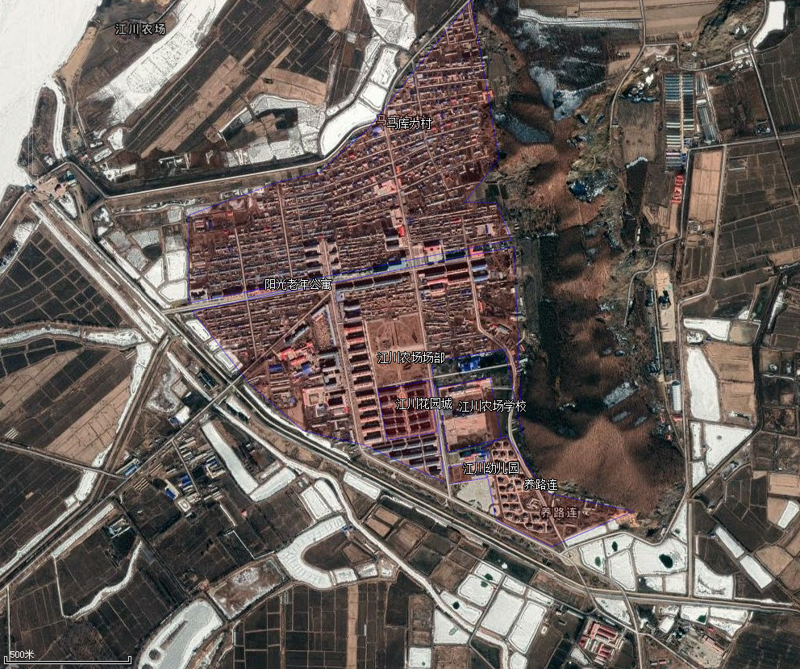

# 附图1 地理位置图

# 附图2 平面布置图

烟囱

|  |  |
| --- | --- |
| **4677a9956093741c60450c0632f9043** | **fcf50981ae749ddfb00bcf4b91d76d5** |
| **东侧为居民** | **南侧为江川农场学校** |
| **c041e2234f246e48021a3bda81d0bc3** | **f87fd5f2c273ad5157677ae1b7f1574** |
| **西侧为空地** | **北侧为居民** |

# 附图3 周边环境图

# 附件1营业执照

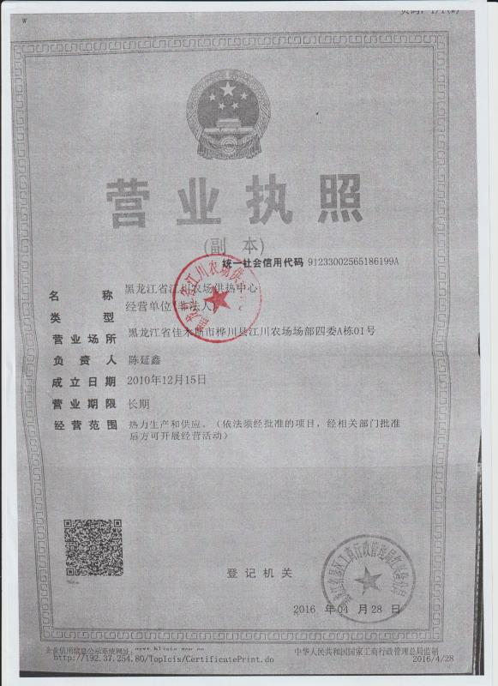

# 附件2土地证

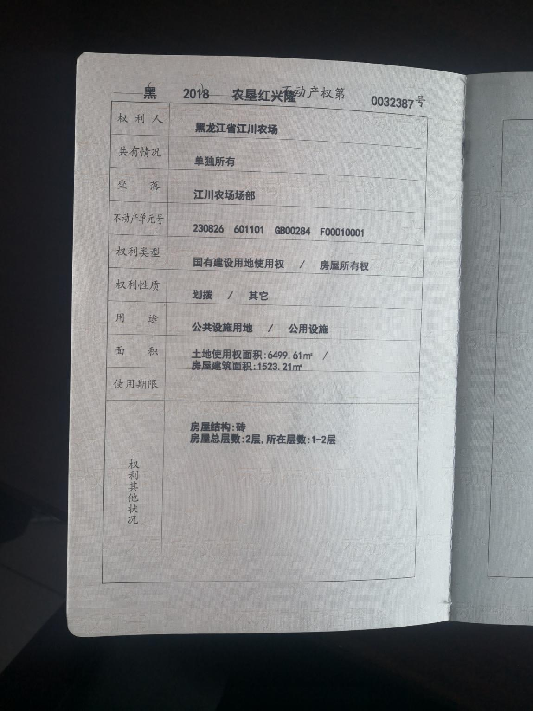

# 附件3煤质分析报告

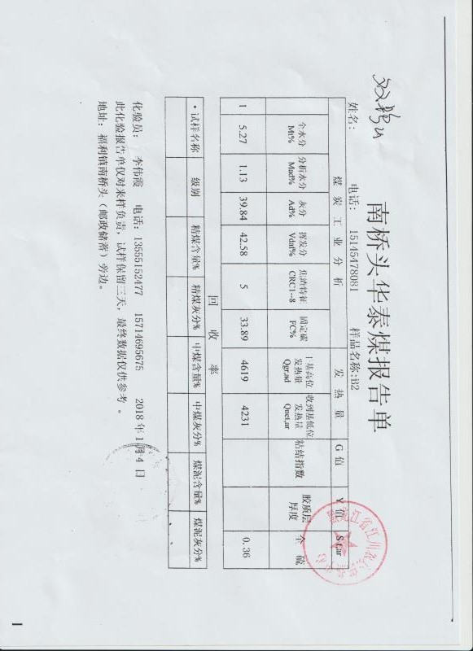

# 附件4建设项目大气环境影响评价自查表

|  |  |  |  |  |  |  |  |  |  |  |  |  |  |  |  |  |
| --- | --- | --- | --- | --- | --- | --- | --- | --- | --- | --- | --- | --- | --- | --- | --- | --- |
| 工作内容 | | 自查项目 | | | | | | | | | | | | | | |
| 评价等级与范围 | 评价等级 | 一级□ | | | | | | | 二级🗹 | | | | 三级□ | | | |
| 评价范围 | 边长=50km□ | | | | | | | 边长=5~50km□ | | | | 边长=5km🗹 | | | |
| 评价因子 | SO2+NOx排放量 | ≥2000t/a□ | | | 500~2000t/a□ | | | | | | | <500t/a🗹 | | | | |
| 评价因子 | 基本污染物（SO2、颗粒物、NOx） | | | | | | | | | | 包括二次PM2.5□ | | | | |
| 其他污染物（ ） | | | | | | | | | | 不包括二次PM2.5🗹 | | | | |
| 评价标准 | 评价标准 | 国家标准🗹 | | | | | 地方标准□ | | | | | 附录D□ | | | 其他标准□ | |
| 现状评价 | 评价功能区 | 一类区□ | | | | | | | 二类区🗹 | | | | 一类区和二类区□ | | | |
| 评价基准年 | （2018）年 | | | | | | | | | | | | | | |
| 环境空气质量现状调查数据来源 | 长期例行监测数据□ | | | | | | | 主管部门发布的数据🗹 | | | | 现状补充检测☑ | | | |
| 现状评价 | 达标区🗹 | | | | | | | | | 不达标区□ | | | | | |
| 污染源调查 | 调查内容 | 本项目正常排放源🗹 | | | | | | 拟替代的污染源□ | | | 其他在建、本项目污染源□ | | 区域污染源□ | | | |
| 本项目非正常排放源□ | | | | | |
| 现有污染源□ | | | | | |
| 大气环境影响预测与评价  （不进行预测） | 预测模型 | AERMOD□ | ADMS□ | | | AUSTAL2000□ | | | EDMS/AEDT□ | | CALPUFF□ | | 网格模型□ | | | 其他□ |
| 预测范围 | 边长≥50km□ | | | | | | | 边长5~50km□ | | | | 边长=5km□ | | | |
| 预测因子 | 预测因子（ ） | | | | | | | | | 包括二次PM2.5□ | | | | | |
| 不包括二次PM2.5□ | | | | | |
| 正常排放短期浓度贡献值 | C本项目最大占标率≤100%□ | | | | | | | | | C本项目最大占标率>100%□ | | | | | |
| 正常排放年均浓度贡献值 | 一类区 | | C本项目最大占标率≤10%□ | | | | | | | C本项目最大占标率>10%□ | | | | | |
| 二类区 | | C本项目最大占标率≤30%□ | | | | | | | C本项目最大占标率>30%□ | | | | | |
| 非正常1h浓度贡献值 | 非正常持续时长（）h | | | | | | C非正常占标率≤100%□ | | | | | C非正常占标率>100%□ | | | |
| 保证率日平均浓度和年平均浓度叠加值 | C叠加达标□ | | | | | | | | | C叠加不达标□ | | | | | |
| 区域环境质量的整体变化情况 | k≤-20%□ | | | | | | | | | k>-20%□ | | | | | |
| 环境监测计划 | 污染源监测 | 监测因子：（汞及其化合物、林格曼黑度、颗粒物、SO2、NOx） | | | | | | | 有组织废气监测🗹 | | | | 无监测□ | | | |
| 无组织废气监测🗹 | | | |
| 环境质量监测 | 监测因子：（） | | | | | | | 监测点位数（） | | | | 无监测🗹 | | | |
| 评价结论 | 环境影响 | 可以接受🗹不可以接受□ | | | | | | | | | | | | | | |
| 大气环境防护距离 | 距（ )厂界最远（）m | | | | | | | | | | | | | | |
| 污染源年排放量 | SO2:(9.874 )t/a | | | | | NOx:(11.07)t/a | | | 颗粒物:(1.457)t/a | | | | VOCs:(0)t/a | | |
| 注：“□”，填“√”；“（）”为内容填写项 | | | | | | | | | | | | | | | | |

# 附件5发改委备案确认书

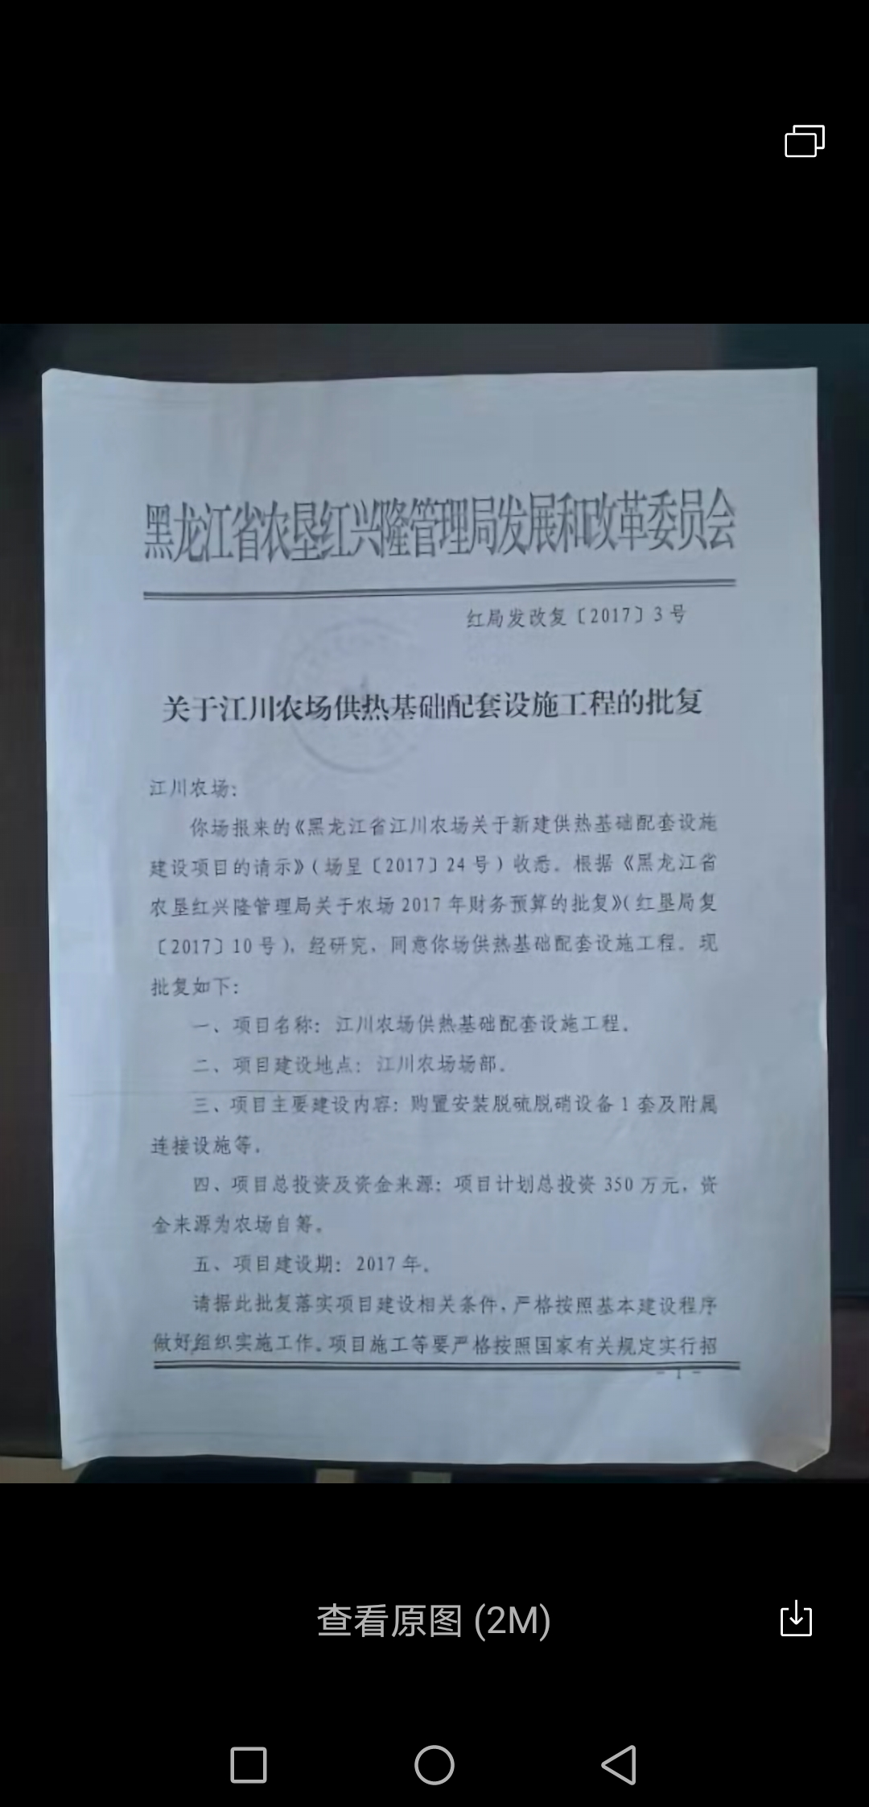

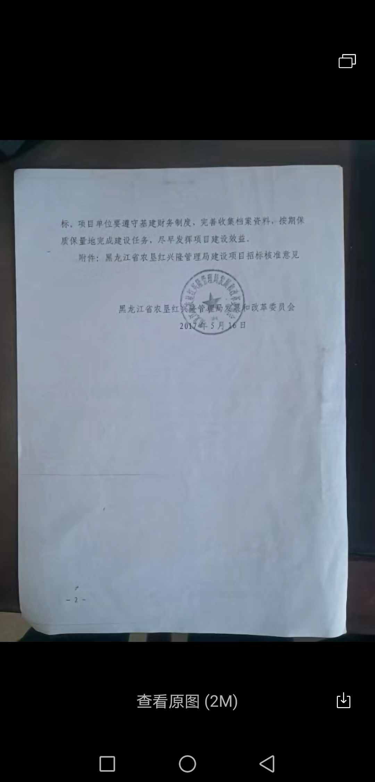

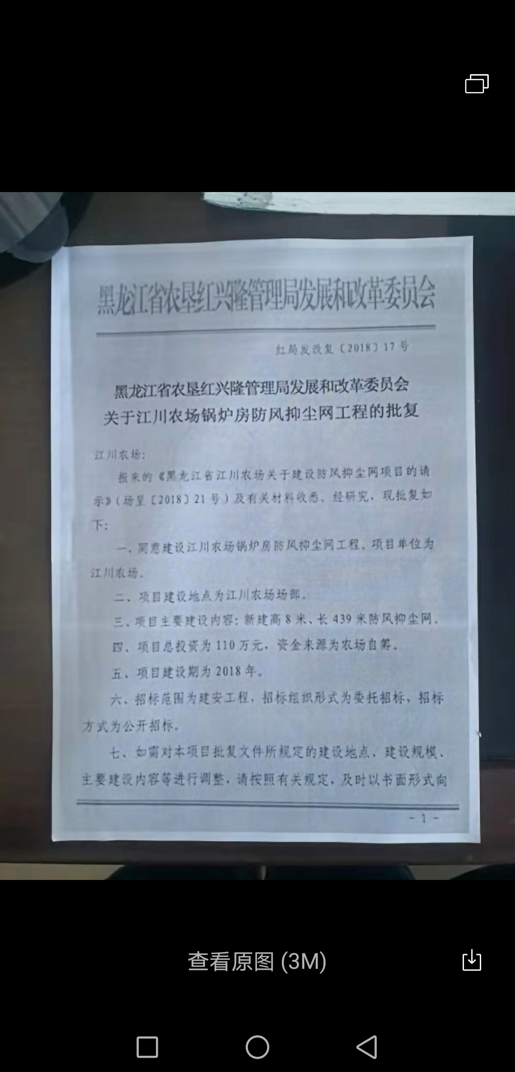

# 附件6监测报告

